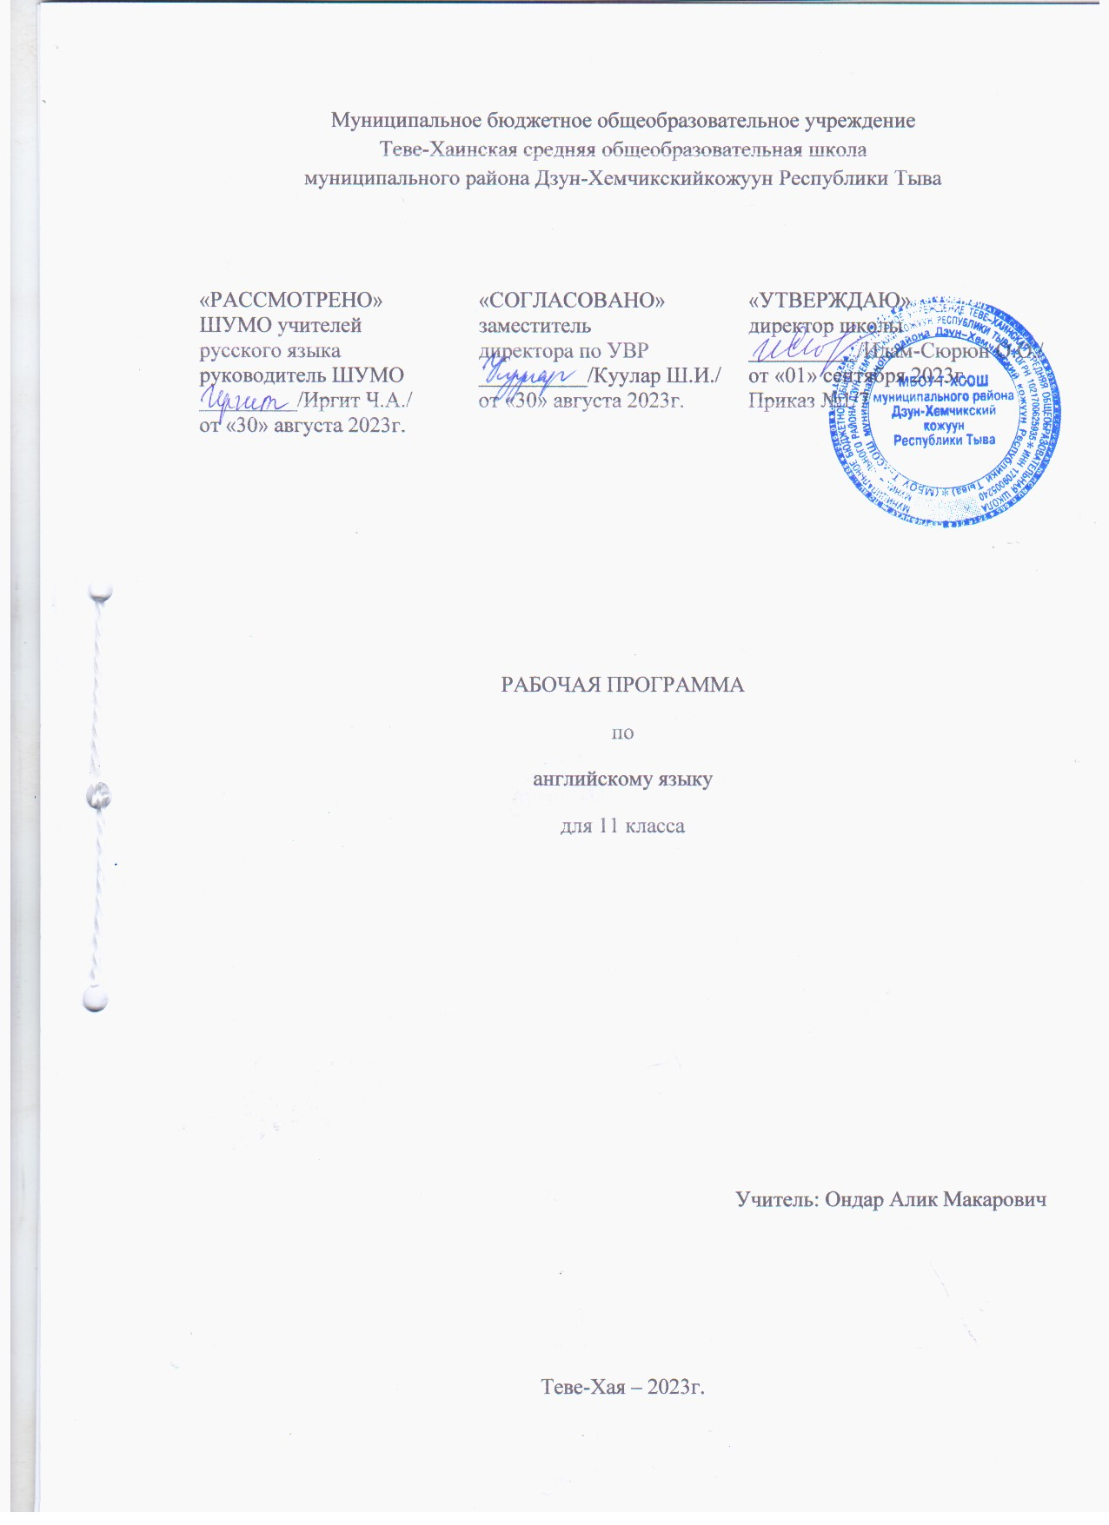
Пояснительная записка
Рабочая программа учебного предмета «Английский язык» для 10-11 классов разработана на основе:
- Федеральногокомпонентагосударственногообразовательногостандартаосновногообщегообразованияпоанглийскому языку (утвержденного приказом Минобразования РФ от 05.03.2004 г. № 1089);
- Закона РФ «Об образовании в Российской Федерации» от 29.12.2012;
- примерной программы по иностранному языку 10-11 классы. - 2-е изд. - М.: Просвещение, 2010. - 144 с.;
- авторской программы для общеобразовательных учреждений М. 3. Биболетовой, Н. Н. Трубаневой (Программа курса английского языка для учащихся 2-11 классов общеобразовательных учреждений. - Обнинск: Титул, 2011);
- учебного плана МБОУ Теве-Хаинская СОШ муниципального района Дзун-Хемчикский кожуун РТ.
- положения о рабочей программе МБОУ Теве-Хаинская СОШ муниципального района Дзун-Хемчикский кожуун РТ.
Рабочая программа ориентирована на использование учебно-методического комплекта:
- «Английский с удовольствием» для 11 класса, авторы М.З. Биболетова, Е.Е. Бабушис, Н.Д. Снешко. – Обнинск: Титул, 2014.
Описание места учебного предмета в учебном плане
Согласно базисному учебному плану на изучение английского языка в средней школе выделяется 204 часа, 102 часа в год, 3 часа в неделю. Учебных недель – 34.
Иностранный язык как учебный предмет характеризуется
- межпредметностью (содержанием речи на иностранном языке могут быть сведения из разных областей знания, например, литературы, искусства, истории, географии, математики и др.);
- многоуровневостью (с одной стороны необходимо овладение различными языковыми средствами, соотносящимися с аспектами языка: лексическим, грамматическим, фонетическим, с другой - умениями в четырех видах речевой деятельности);
- полифункциональностью (может выступать как цель обучения и как средство приобретения сведений в самых различных областях знания).
Цели курса английского языка:
- развитие иноязычной коммуникативной компетенции в совокупности её составляющих – речевой, языковой, социокультурной, компенсаторной, учебно-познавательной, т.е. развитие коммуникативных умений в четырёх основных видах речевой деятельности (говорении, аудировании, чтении, письме); овладение новыми языковыми средствами в соответствии с изучаемыми темами, сферами и ситуациями общения;
- приобщение учащихся к культуре, традициям и реалиям страны изучаемого иностранного языка в рамках тем, сфер общения, отвечающих психологическим особенностям учащихся; развитие умений выходить из положения в условиях дефицита языковых средств при получении и передаче информации;
- дальнейшее развитие общих и специальных учебных умений;
- использование новых информационных технологий, развитие и воспитание у школьников понимания важности изучения иностранного языка в современном мире и потребности пользоваться им как средством общения.
Задачи курса:
- развивать коммуникативные умения в говорении, аудировании, чтении, письме с тем, чтобы школьники достигли общеевропейского допорогового уровня обученности;
- накапливать новые языковые средства, обеспечивающие возможность общаться на темы, предусмотренные стандартом и примерной программой для данного этапа;
- приобщаться к культуре и реалиям стран, говорящих на английском языке, в рамках более широкого спектра сфер, тем и ситуаций общения;
- развивать способность и готовность использовать английский язык в реальном общении;
- формировать умение представлять свою страну, её культуру в условиях межкультурного общения посредством ознакомления учащихся с соответствующим страноведческим, культуроведческим материалом, представленном в учебном курсе;
- развивать умение в процессе общения выходить из затруднительного положения, вызванного нехваткой языковых средств за счет перифраза, использования синонимов, жестов и так далее;
- развивать желание и умение самостоятельного изучения английского языка доступными школьникам способами (в процессе выполнения проектов, через интернет, с помощью справочников и так далее), специальные учебные умения (пользование словарями, интерпретация текста и другим); умение пользоваться современными информационными технологиями, опираясь на владение английским языком;
- способствовать развитию понимания учащимися роли изучения языков международного общения в современном поликультурном мире, ценности родного языка как элемента национальной культуры; осознанию важности английского языка как средства познания, самореализации и социальной адаптации;
- воспитывать толерантность по отношению к иным языкам и культуре;
- создать условия для сопоставления своей и иноязычной культуры, развития позитивного уважительного отношения к собственной культуре и культурам других народов;
- задать нормы уважительного отношения к индивидууму, к индивидуальному мнению, к личности учащегося и учителя;
- создать условия для знакомства с некоторыми сферами профессиональной деятельности, обсуждения их особенностей, размышления по поводу собственных интересов и возможностей.
Содержание учебного предмета
Предметное содержание речи.
Социально-бытовая сфера.Повседневная жизнь семьи, ее доход, жилищные и бытовые условия проживания в городской квартире или в доме/коттедже в сельской местности. Распределение домашних обязанностей в семье. Общение в семье и в школе, межличностные отношения с друзьями и знакомыми. Здоровье и забота о нем, самочувствие, медицинские услуги (50 часов).
Социально-культурная сфера. Молодежь в современном обществе. Досуг молодежи: посещение кружков, спортивных секций и клубов по интересам.
Страна/страны изучаемого языка, их культурные достопримечательности. Путешествие по своей стране и за рубежом, его планирование и организация, места и условия проживания туристов, осмотр достопримечательностей. Природа и экология, научно-технический прогресс (90 часов).
Учебно-трудовая сфера. Современный мир профессий. Возможности продолжения образования в высшей школе. Проблемы выбора будущей сферы трудовой и профессиональной деятельности, профессии, планы на ближайшее будущее. Языки международного общения и их роль при выборе профессии в современном мире (50 часов).
Речевые умения.
Говорение:
Диалогическая речь. Совершенствование умений участвовать в диалогах этикетного характера, диалогах-расспросах, диалогах-побуждениях к действию, диалогах-обменах информацией, а также в диалогах смешанного типа, включающих элементы разных типов диалогов на основе новой тематики, в тематических ситуациях официального повседневного общения.
Развитие умений:
• участвовать в беседе/дискуссии на знакомую тему;
• осуществлять запрос информации;
• обращаться за разъяснениями;
• выражать свое отношение к высказыванию партнера, свое мнение по обсуждаемой теме.
Объем диалогов – до 6–7 реплик со стороны каждого учащегося.
Монологическая речь. Совершенствование умений устно выступать с сообщениями в связи с увиденным/прочитанным, по результатам работы над иноязычным проектом.
Развитие умений:
• делать сообщения, содержащие наиболее важную информацию по теме/проблеме;
• кратко передавать содержание полученной информации;
• рассказывать о себе, своем окружении, своих планах, обосновывая свои намерения/поступки;
• рассуждать о фактах/событиях, приводя примеры, аргументы, делая выводы; описывать особенности жизни и культуры своей страны и страны/стран изучаемого языка.
Объем монологического высказывания 12–15 фраз.
Аудирование:
Дальнейшее развитие понимания на слух (с различной степенью полноты и точности) высказываний собеседников в процессе общения, а также содержание аутентичных аудио- и видеотекстов различных журналов и длительности звучания до трех минут:
• понимания основного содержания несложных звучащих текстов монологического и диалогического характера: теле- и радиопередач в рамках изучаемых тем;
• выборочного понимания необходимой информации в объявлениях и информационной рекламе;
• относительно полного понимания высказываний собеседника в наиболее распространенных стандартных ситуациях повседневного общения.
Чтение:
Дальнейшее развитие всех основных видов чтения аутентичных текстов различных стилей: публицистических, научно-популярных, художественных, прагматических, а также текстов из разных областей знания (с учетом межпредметных связей):
• ознакомительного чтения – с целью понимания основного содержания сообщений, репортажей, отрывков из произведений художественной литературы, несложных публикаций научно-познавательного характера;
• изучающего чтения – с целью полного и точного понимания информации прагматических текстов (инструкций, рецептов, статистических данных);
• просмотрового/поискового чтения – с целью выборочного понимания необходимой/интересующей информации из текста статьи, проспекта.
Письменная речь:
Развитие умений писать личное письмо, заполнять анкеты, бланки; излагать сведения о себе в форме, принятой в англоязычных странах (автобиография/ резюме); составлять план, тезисы устного/ письменного сообщения, в том числе на основе выписок из текста.
Развитие умений: расспрашивать в личном письме о новостях и сообщать их; рассказывать об отдельных фактах/событиях своей жизни, выражая свои суждения и чувства; описывать свои планы на будущее.
Языковые знания и навыки.
В старшей школе осуществляется систематизация языковых знаний школьников, полученных в основной школе, продолжается овладение учащимися новыми языковыми знаниями и навыками в соответствии с требованиями базового уровня владения английским языком.
Орфография.
Совершенствование орфографических навыков, в том числе применительно к новому языковому материалу, входящему в лексико-грамматический минимум базового уровня.
Фонетическая сторона речи.
Совершенствование слухо-произносительных навыков, в том числе применительно к новому материалу, навыков правильного произношения; соблюдение ударения и интонации в английских словах и фразах; ритмико-интонационных навыков оформления различных типов предложений.
Лексическая сторона речи.
Систематизация лексических единиц, изученных во 2–9 классах; овладение лексическими средствами, обслуживающими новые темы, проблемы и ситуации устного и письменного общения. Лексический минимум выпускников полной средней школы составляет 1400 лексических единиц.
Грамматическая сторона речи.
• Продуктивное овладение грамматическими явлениями, которые ранее были усвоены рецептивно, и коммуникативно-ориентированная систематизация грамматического материала, усвоенного в основной школе.
• Совершенствование навыков распознавания и употребления в речи изученных ранее коммуникативных и структурных типов предложения; систематизация знаний о сложносочиненных и сложноподчиненных предложениях, в том числе условных предложениях с разной степенью вероятности: вероятных, маловероятных и невероятных: Conditional I, II, III.
• Формирование навыков распознавания и употребления в речи предложений с конструкцией “I wish…” (I wish I had my own room), конструкцией “so/such + that” (I was so busy that forgot to phone to my parents), эмфатическихконструкцийтипа It’s him who…, It’s time you did smth.
• Совершенствованиенавыковраспознаванияиупотреблениявречиглаголоввнаиболееупотребительныхвременныхформахдействительногозалога: Present Simple, Future Simple, Past Simple, Present and Past Continuous, Present and Past Perfect; модальныхглаголовиихэквивалентов.
• Знаниепризнаковинавыкираспознаваниявречиглаголоввследующихформахдействительногозалога: Present Perfect Continuous and Past Perfect Continuous истрадательногозалога Present Simple Passive, Future Simple Passive, Past Simple Passive, Present Perfect Passive.
• Знаниепризнаковинавыкираспознаванияпричтенииглаголовв Past Perfect Passive, Future Perfect Passive; неличныхформглагола (Infinitive, Participle I and Gerund) безразличенияихфункций.
• Формирование навыков распознавания и употребления в речи различных грамматических средств для выражения будущего времени: Simple Future, to be going to, Present Continuous.
• Систематизация знаний о функциональной значимости предлогов и совершенствование навыков их употребления: предлоги во фразах, выражающих направление, время, место действия; о разных средствах связи в тексте для обеспечения его целостности, например, наречий (firstly, finally, at last, in the end, however, etc).

